Bac S - Sujet de SVT - Session 2009 - Liban

1ère PARTIE : Restitution des connaissances (8 points).

PROCRÉATION

La connaissance de la physiologie de la reproduction a permis la mise au point de contraceptifs hormonaux efficaces chez la femme.

Exposez les interactions hormonales entre le complexe hypothalamo-hypophysaire et les ovaires qui conduisent à l’ovulation. Puis expliquez l’action contraceptive des pilules œstro-progestatives.

L’action de la pilule sur l’utérus n’est pas attendue.
Un schéma bilan fonctionnel montrant l’action de la pilule est attendu.

2ème PARTIE - Exercice 1 - Pratique des raisonnements scientifiques - Exploitation d'un document (3 points).

STABILITÉ ET VARIABILITÉ DES GÉNOMES ET ÉVOLUTION

Les opsines sont des pigments visuels chez l’Homme. Un modèle possible de l’histoire évolutive des gènes des opsines est proposé dans le document de référence.

Montrez que le modèle de l’histoire évolutive de la famille des gènes des opsines est compatible avec les informations apportées par le document.

Document : la famille des gènes des opsines

La vision des couleurs chez l’Homme est liée à la présence de trois types de cellules photo réceptrices, synthétisant chacune un type de pigment de nature protéique, nommé opsine.
Chaque opsine absorbe dans une partie spécifique de spectre de la lumière blanche, dans le bleu ou dans le vert ou dans le rouge ; les trois gènes codant ces opsines sont notés respectivement gène B (Bleu), gène V (Vert) et gène R (Rouge)

a- Localisation des gènes B, V et R sur les chromosomes de l’Homme :


b- Tableau des identités (exprimées en %) obtenu à partir d’une comparaison des séquences nucléotidiques des gènes B, V et R :

 | V | R | B
V | 100
R | 96 | 100
B | 44 | 43 | 100
D’après www.Inrp.fr
Document de référence : modèle proposé pour illustrer l’histoire évolutive des gènes B, V et R chez l’Homme
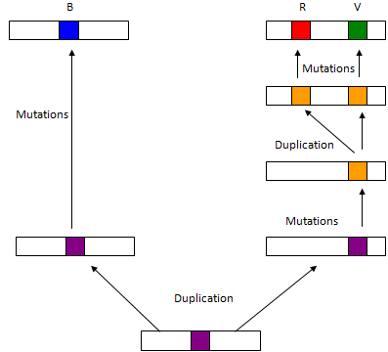

2ème PARTIE - Exercice 2 - Résoudre un problème scientifique (Enseignement Obligatoire). 5 points.

LA MESURE DU TEMPS DANS L'HISTOIRE DE LA TERRE ET DE LA VIE

En juillet 2001, une équipe franco-tchadienne a découvert – au site nommé Toros-Menalla – le crâne TM 266, quelques dents et fragments de mâchoire, attribués à une nouvelle espèce d’Hominidé (Sahelanthropus tchadensis), surnommée Toumaï.

À partir des informations apportées par les documents, proposez un âge pour le fossile Toumaï, en précisant les principes de datation utilisés.

Document 1 : données sur le site de Toros-Menalla (désert du Djourad, Tchad)

Coupe stratigraphique de Toros-Menalla
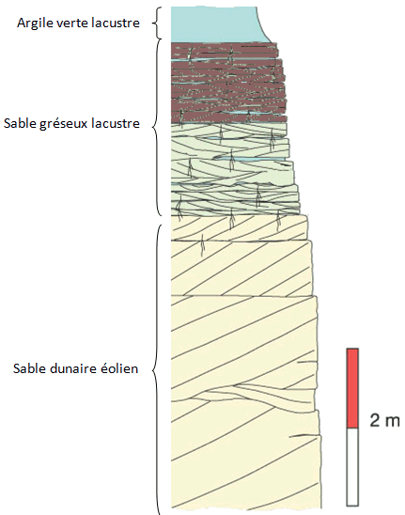

Données paléontologiques

States observées | Fossiles trouvées
Argile verte lacustre | Divers Poissons et Crocodiles
Sable gréseux lacustre | Nombreuses racines, termitières, divers Mammifères (Nyanzachoerus syrticus, Libycosaurus…), restes d’Hominidés (Sahelanthropus tchadensis)
Sable dunaire éolien | Aucun fossile
Document 2 : données sur la formation de Logatham-Nawata (lac du Turkana, Kenya)

La série sédimentaire de Logatham-Nawata est constituée de dépôts continentaux variés, riches en cendres et débris de roches volcaniques. Parmi les fossiles retrouvés dans cette série, on a prélevé des restes d’hippopotames Libycosaurus et des restes de porcins Nyanzachoerus syrticus, très semblables à ceux de Toros-Menalla.

Document 3 : datation de roches volcaniques par radiochronologie

Dans certaines roches volcaniques, la cristallisation du minéral feldspath piège des atomes de potassium 40 (⁴⁰K). Ces atomes se désintègrent alors en argon 40 (⁴⁰Ar), la demi-vie de l’élément ⁴⁰K étant de 1,25 milliard d’années.
La datation de la roche n’est possible que parce qu’elle contient des feldspaths potassiques et que ces minéraux ont piégé la totalité de l’⁴⁰Ar formé lors de la désintégration du ⁴⁰K. On peut donc dater le moment de la cristallisation de ces feldspaths potassiques en mesurant la concentration du ⁴⁰K qui reste et du ⁴⁰Ar accumulé.
Appliquée à la formation Logatham-Nawata, cette méthode a permis de mesurer des rapports ⁴⁰Ar/⁴⁰K variés dans une fourchette allant de 2,8.10⁻⁴ à 3,9.10⁻⁴.

Evolution du rapport ⁴⁰Ar/⁴⁰K d’un minéral en fonction de son âge.

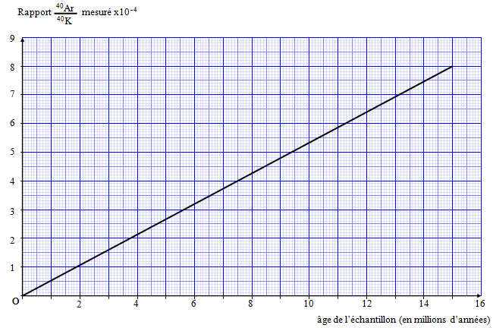

2ème PARTIE - Exercice 2 - Résoudre un problème scientifique (Enseignement de spécialité). 5 points.

DU PASSÉ GÉOLOGIQUE À L'ÉVOLUTION FUTURE DE LA PLANÈTE

Des traces glaciaires très anciennes (antérieures à 700 Ma) indiquent la présence de glaciers sous les tropiques, voire jusqu’à l’équateur. Les conditions à l’origine de ces glaciations tropicales sont très discutées. Les documents présentent l’une des hypothèses émises : la « Terre boule de neige », qui correspond à un globe terrestre totalement gelé en surface. L’étude est restreinte à l’un de ces épisodes ayant eu lieu au Sturtien (-850 à -650 millions d’années).

À l’aide des documents fournis et de vos connaissances, présentez les arguments en faveur d’une extension des calottes glaciaires des pôles jusqu’à l’équateur au Sturtien, puis de leur disparition.

Document 1 : localisation des traces glaciaires sur le méga-continent Rodinia au Sturtien

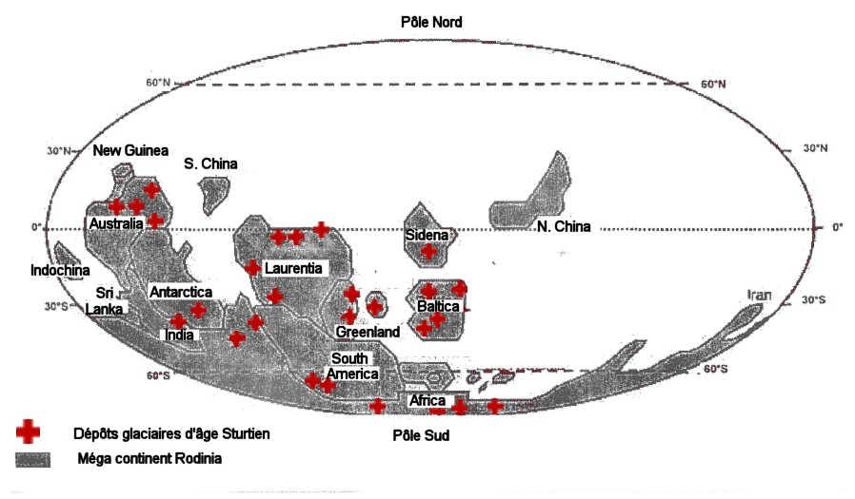

La dislocation du méga continent Rodinia à la fin du Sturtien s’accompagne d’activités géologiques, notamment volcaniques, très intenses.

Document 2 : valeur de l’albédo de quelques surfaces.

Type de surface | Albédo (%)
Neige fraîche | 80 à 85
Neige ancienne | 50 à 60
Sable gris | 20 à 30
Herbe | 20 à 25
Sol nu | 10 à 25
Forêt | 5 à 10
Océan | Variable selon l’incidence solaire : 50 à 80 aux pôles et 3 à 5 à l’équateur
D'après JF. Deconinck – Paléoclimats
Des modèles climatiques montrent que si les glaciers s’étendent depuis les pôles jusqu’à des latitudes inférieures à 30° (entre les tropiques), alors la glaciation de l’intégralité de la surface terrestre est inévitable. (d’après MI Budyko)
On estime que lors du Sturtien, le soleil émettait 94% de l’énergie qu’il émet actuellement. La distance Terre – Soleil n’a pas varié (D’après JF. Deconinck – Paléoclimats)

Document 3 : Volcanisme et CO2.

Ce document présente les valeurs actuelles de dégazage de CO2 par le volcanisme d’accrétion et de subduction en milliards de tonnes par an (Gt.an⁻¹).
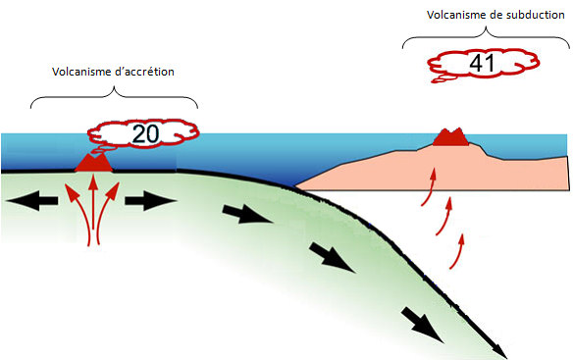
D'après le New Zealand American Submarine Ring of Fire 2007 Exploration

